14. května 2018

**Chová se více prasat, jejich stavy ale dlouhodobě klesají**

**K 1. dubnu vzrostly stavy drůbeže, prasat, ovcí a koní. Stavy skotu naopak klesly. Vyplývá to z čerstvého meziročního srovnání soupisu hospodářských zvířat.**

*„Stavy prasat meziročně vzrostly o 66,4 tis. kusů na 1,6 mil. Dříve se však prasat chovalo mnohem více. Před deseti lety to bylo 2,4 mil. kusů a před třiceti lety dokonce 4,6 mil. kusů,“* srovnává ředitel odboru statistiky zemědělství Jiří Hrbek. Nejvyšší počty prasat hlásí Vysočina a Středočeský kraj. Nejnižší jsou v Karlovarském kraji.

Stavy drůbeže se zvýšily o bezmála 10 % na 23,6 mil. kusů. Konkrétně stavy slepic vzrostly o 1,2 mil.

Drobný meziroční nárůst zaznamenal Český statistický úřad i v počtu ovcí (o 1,8 tis. kusů) a koní (o 0,6 tis. kusů).

Stavy skotu se meziročně snížily o 5,5 tis. kusů, to je o 0,4 %. Ubylo dojených krav, naopak masných krav přibylo. Nejvíce skotu se chová v Jihočeském kraji a v Kraji Vysočina.

Podrobnější údaje o stavech hospodářských zvířat podle druhů a kategorií a v členění dle jednotlivých krajů jsou uvedeny na webu: <https://www.czso.cz/csu/czso/soupis-hospodarskych-zvirat-k-1-4-2018>.

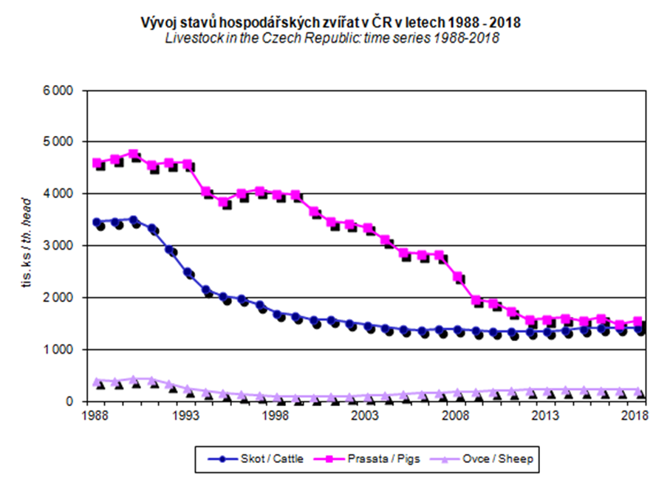

**Kontakt**

Petra Báčová

tisková mluvčí ČSÚ

T 274 052 017 | M 778 727 232

E petra.bacova@czso.cz | Twitter @statistickyurad